附件2：
南京大学第66期入党积极分子培训班
线上报名操作流程

1. 符合条件的同学，于3月25日至4月10日23: 59，打开南京大学学生第二课堂网站youth.nju.edu.cn（需使用校园网或VPN登录），点击中间“点击登录”按钮。
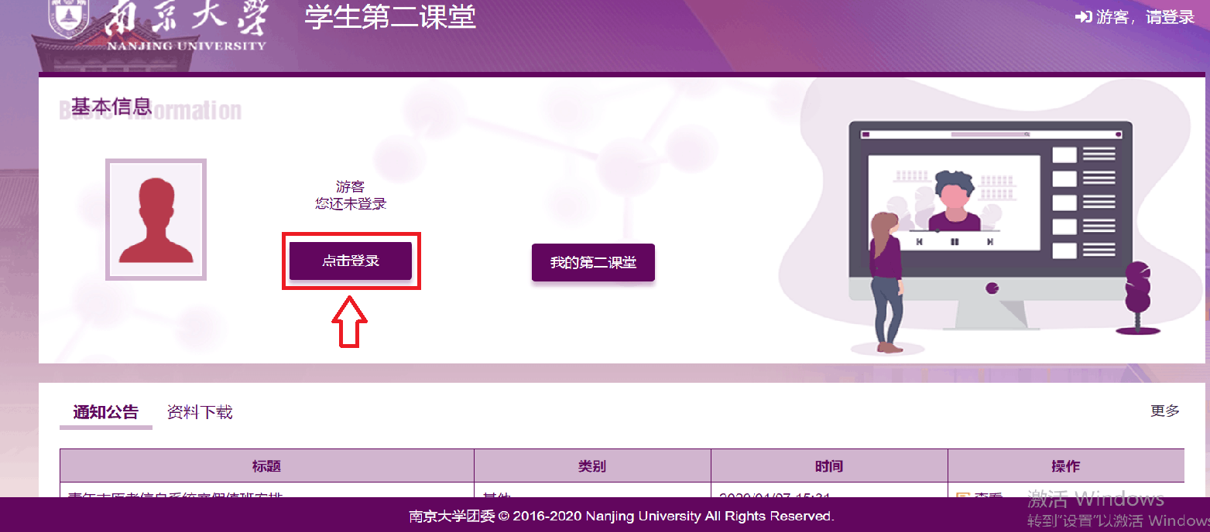

2.扫码或点击右上角通过统一身份认证账号密码登录。
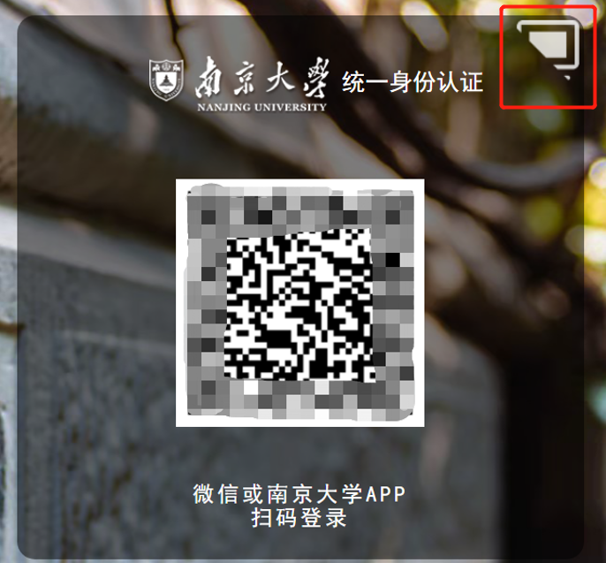

3. 登录后，点击“我的第二课堂”按钮，选择“青马课程”。
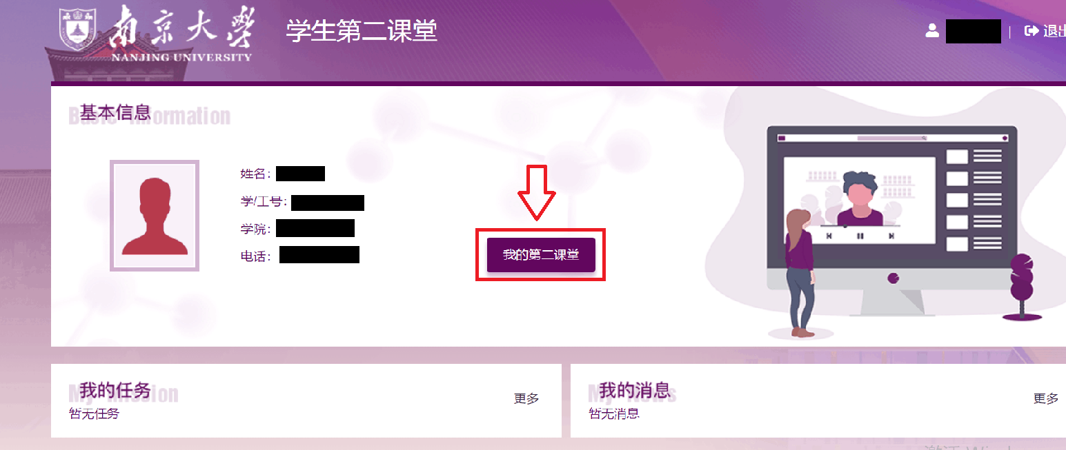
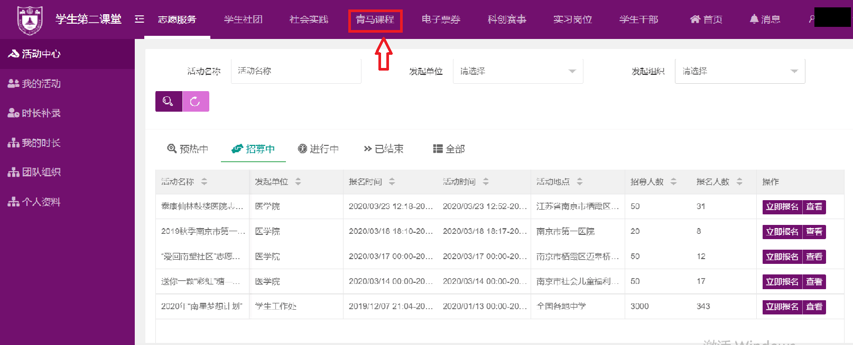

4. 点击“报名”按钮。
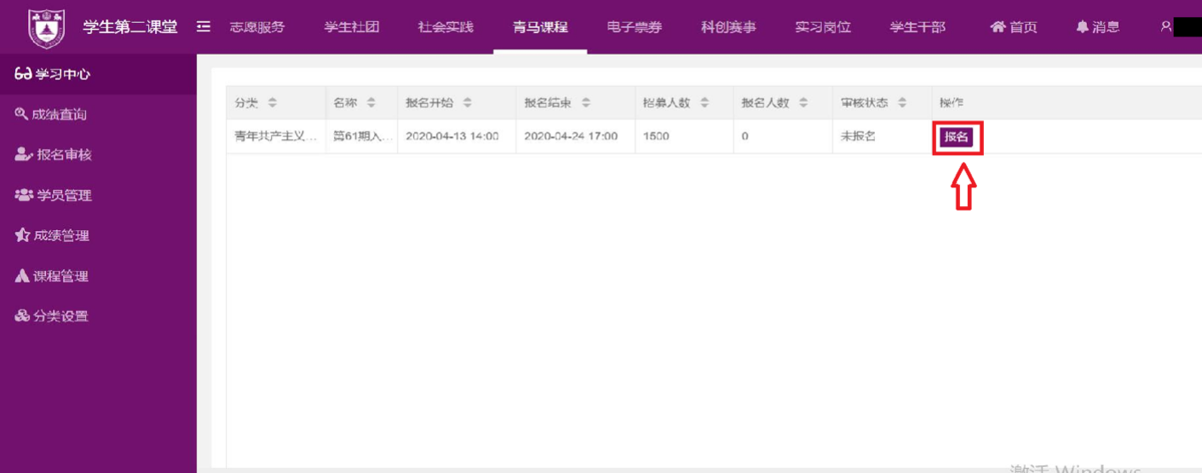

5. 完善相关个人信息，点击“报名”即可。
